


EU PENÍZE ŠKOLÁM
Zlepšení podmínek pro vzdělávání na základních školách Operačního programu
Vzdělání pro konkurenceschopnost

Číslo a název klíčové aktivity: III/2 Inovace a zkvalitnění výuky prostřednictvím ICT
Číslo DUM: VY_12_INOVACE_CJ .1.R.1 A.07
Jméno autora: Mgr. Daniela Ševčíková
Datum (období) vytvoření DUM: březen 2013
Ročník: 1.
Vzdělávací oblast: Jazyk a jazyková komunikace
Vzdělávací obor: Český jazyk
Klíčová slova: písmeno, hláska, slabika, slovo, věta
Anotace: Žáci se naučí a vyvodí písmeno b, B
Druh učebního materiálu: Prezentace v PowerPointu k použití na interaktivní tabuli a pracovní list ve Wordu,
Očekávaný výstup: Žáci umí přečíst nová písmena, vyhledat ve slovech, v textu, přečíst písmeno ve slovech, napsat písmena na řádky.

Zdroje, obrázky, citace:
Autorem materiálu je Mgr. Daniela Ševčíková, pokud není níže uvedeno jinak.
Říkadlo z publikace Říkadla, strana 8, sestavila a vybrala Květoslava Santlerová, vydala
Jitka Spiesová, Brno.

b B
1. Vyhledej v básni všechna b B
b - dej do modrého kroužku

B - dej do červeného kroužku

Běží beran, beran bílý,
běží, běží, seč má síly.
Přes bláto a přes bažiny,
přes blatouchy do lučiny.

Ptá se bobr bobříka:
Kam ten beran utíká?
Pohleď bobře dolů z kopce,
čeká na něj bílá ovce.

2. Nakresli 3 věci, které začínají na b B

3. Přečti sloupečky slov a před slova přidávej slovo na
otázku: jaký, jaká, jaké

…………..dub | ……….bedna | ……….pupen | ………Blanka
…………..buk | ………..bedla | ……….duben | …..bambule
……………luk | …………bába | ……….buben | …….bublina

4. Vybarvi housenku
b B - modře
d D - zeleně
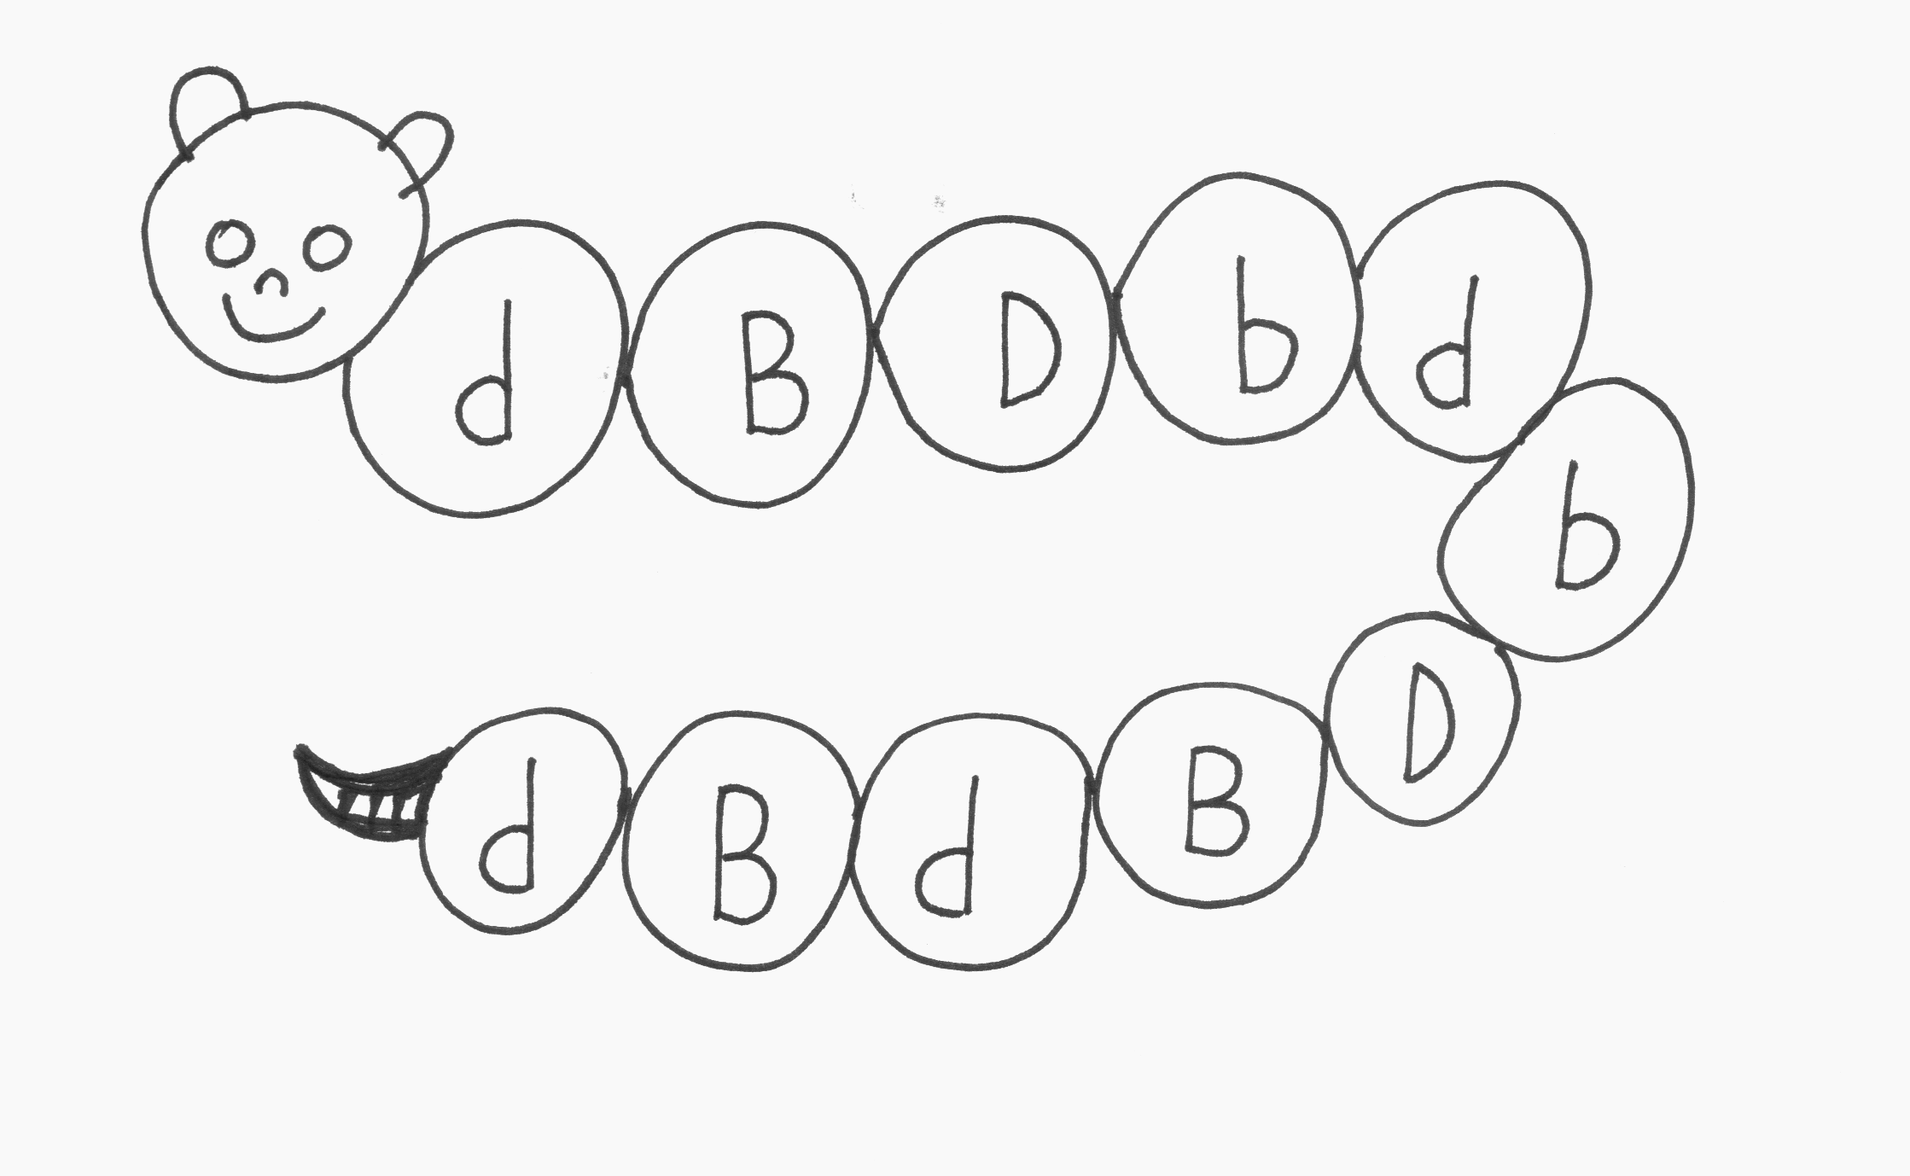

5. Přečti věty a doplň slova do vět

.
Malý bubák je

.
Malý buben je

.
Malý banán je

.
Malý balík je

